การปรับระดับความยากของฉากในเกมอย่างอัตโนมัติตามความสามารถของผู้เล่น
Automatic Level Difficulty Adjustment in Games
Base on Player’s Performances

จริยา กำเหนิดนนท์ และ วิษณุ โคตรจรัส
ภาควิชาวิศวกรรมคอมพิวเตอร์ คณะวิศวกรรมศาสตร์ จุฬาลงกรณ์มหาวิทยาลัย
chariya.k@student.chula.ac.th, vishnu@cp.eng.chula.ac.th

บทคัดย่อ
งานวิจัยทางด้านเกมคอมพิวเตอร์ส่วนใหญ่นั้นเป็นการปรับพฤติกรรมของตัวละครที่ควบคุมด้วยคอมพิวเตอร์ เพื่อให้ตัวละครมีความท้าทายสมจริง หรือให้มีความยากง่ายเหมาะสมกับความสามารถของผู้เล่น บทความนี้นำเสนอวิธีใหม่ในการใช้ปัญญาประดิษฐ์เพื่อปรับความยากง่ายของเกมให้เหมาะสมกับผู้เล่นด้วยการสร้างฉากในเกมอย่างอัตโนมัติแทนการปรับพฤติกรรมของศัตรู วิธีการนี้ใช้ได้ผลกับเกมประเภทที่ปรับพฤติกรรมศัตรูได้ลำบากเช่นเกมประเภทแพลตฟอร์ม นอกจากนี้ยังเป็นการลดภาระของผู้ออกแบบฉากได้อย่างดีอีกด้วย

คำสำคัญ การปรับระดับความยาก ความสามารถของผู้เล่น การเรียนรู้แบบรีนฟอร์สเม้นท์

Abstract

Most research in computer game focus on finding ways to adjust computer controlled characters such that they are realistically challenging or they give a suitable challenge to players. This paper proposes a new method for using artificial intelligence to adjust games difficulty to suit players by automatically generating levels in games instead of modifying enemy behaviors. Our methodology is effective on games where enemy behaviors are hard to change, such as platform games. The methodology also saves time for level designers.

Key Words: Level Difficulty Adjustment, Player’s Performances

1. บทนำ
เราสามารถแบ่งเทคนิคการใช้ปัญญาประดิษฐ์กับเกมคอมพิวเตอร์ออกได้เป็นสองกลุ่ม กลุ่มแรกคือเทคนิคการเรียนรู้ที่ให้ผลการเรียนรู้ของเอเยนต์ที่ดีที่สุด (Global optimization) เช่นเทคนิคขั้นตอนวิธีเชิงพันธุกรรมและ เทคนิคการเรียนรู้แบบรีนฟอร์สเม้นท์ [1, 2] กลุ่มที่สองคือเทคนิคการเรียนรู้ที่ให้ผลการเรียนรู้ของเอเยนต์ที่เหมาะสมกับผู้เล่นแต่ละคน (Individual adjustment) เช่นเทคนิคของ Corruble [3] ที่นำแนวคิดของการเรียนรู้แบบรีนฟอร์สเม้นท์ มาช่วยในการเปรียบเทียบความเก่งของเอเยนต์ กับความสามารถของผู้เล่น หรือเทคนิคไดนามิกสคริปต์ โดย Spronck [4] ซึ่งเป็นการประยุกต์การจัดน้ำหนักของความสำคัญของพฤติกรรมต่างๆของตัวละครภายในเกม
สำหรับเกมประเภทแพลตฟอร์มแล้ว การปรับพฤติกรรมของตัวละครนั้นเป็นสิ่งที่ไม่เหมาะสมเนื่องจากเกมประเภทนี้พึ่งพาความยากจากฉาก (สภาพแวดล้อม) ในเกม ไม่ใช่ตัวละคร ดังนั้นสิ่งที่ควรปรับจึงเป็นฉาก ซึ่งในการปรับลักษณะของฉากให้เหมาะสมกับผู้เล่นแต่ละคนนั้น เราไม่อาจใช้ชุดสคริปต์ที่ใช้สร้างฉากได้โดยตรงดังเช่นงานวิจัยต่างๆที่กล่าวมา เนื่องจากไม่มีความรู้เฉพาะทางเพียงพอที่จะสามารถนำมาใช้ให้ครอบคลุมกับระดับความยากของฉากทั้งหมดได้
ในงานด้านการออกแบบเกมนั้น Pagulayan [5] ได้เสนอเทคนิคการออกแบบเกมให้เหมาะสมกับผู้เล่นแต่ละคน โดยแนวคิดหลักอยู่ที่การสร้างฉากที่มีความท้าทายเป็นระดับๆ เพื่อสอนทักษะเป็นชุดๆให้กับผู้เล่น ซึ่งผู้เล่นจะต้องสะสมทักษะต่างๆเหล่านี้เพื่อให้เก่งพอที่จะสู้กับหัวหน้าฉากได้ ซึ่งถ้าเกมยากจนเกินไปที่จะเริ่มต้นเล่น ผู้เล่นก็จะไม่ได้รับทักษะระดับพื้นฐาน และถ้าเกมไม่เตรียมความท้าทายที่ยากขึ้นอย่างต่อเนื่องทักษะที่ควรเพิ่มขึ้นก็อาจจะหยุดอยู่แค่นั้น เพราะฉะนั้นเกมจึงต้องมีการออกแบบโดยอาศัยการปรับเรียบเส้นโค้งการเรียนรู้ (Smooth Learning Curve) [6]
ดังนั้นในบทความนี้จึงนำเสนอแบบจำลองและระบบต้นแบบที่ใช้สำหรับปรับระดับความยากง่ายและความถี่ในการเกิดฉากที่ท้าทายในเกมตามความสามารถของผู้เล่น เพื่อให้เกมมีการปรับเรียบเส้นโค้งการเรียนรู้ โดยแบบจำลองได้ผนวกการเรียนรู้แบบรีนฟอร์สเม้นท์เข้ากับแนวคิดการออกแบบใน [5, 6]
สำหรับเกมที่ใช้เป็นระบบต้นแบบนั้น ทางผู้วิจัยได้สร้างเกมเลียนแบบเกมซุปเปอร์มาริโอ้ขึ้นมา ทั้งนี้เกมซุปเปอร์มาริโอ้เป็นเกมแพลตฟอร์มที่ได้รับความนิยมสูงสุดเกมหนึ่งในโลก ดังนั้นเกมที่ใช้ทดสอบจึงเป็นเกมที่เหมาะสมกับแบบจำลอง

2. ภาพรวมของแบบจำลองการปรับความยากง่ายของฉากอย่างอัตโนมัติ
เนื่องจากความต้องการให้ผู้เล่นได้สะสมประสบการณ์ และทักษะต่างๆ ไปตามลำดับขั้นของความท้าทาย ดังนั้นจึงเริ่มต้นพิจารณาจากทักษะของตัวละครผู้เล่นซึ่งเมื่อนำทักษะต่างๆมาประกอบกันแล้วจะได้เป็นความท้าทายของฉากที่จุดหนึ่งๆ และเมื่อนำความท้าทายต่างๆมาประกอบกันแล้วจะได้เป็นฉาก (Level) ให้ผู้เล่นทำการเล่นโดยใช้ทักษะที่ผู้เล่นมีนั้นให้ผ่านไปได้ ซึ่งจะมีกลไกในการเลือกความท้าทายที่จะเกิดขึ้นในฉากให้เหมาะสมกับความสามารถของผู้เล่น หมายถึงนำผลที่ได้จากการเล่นของผู้เล่น (Feedback) มาคำนวณเพื่อปรับค่าความน่าจะเป็นในการเกิดความท้าทายต่างๆในฉากถัดไป (Adaptation) นั่นเอง แสดงดังรูปที่ 1

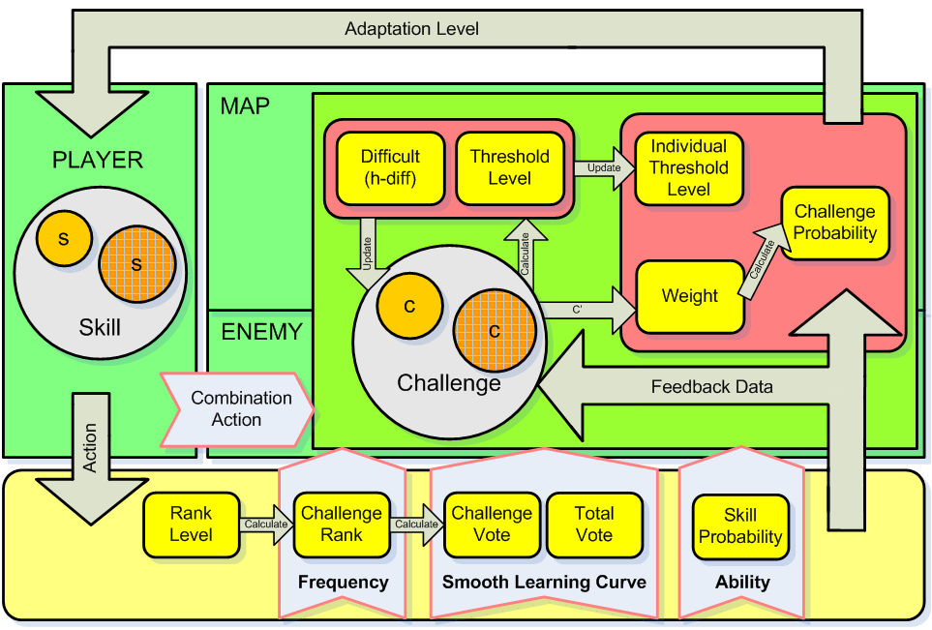
รูปที่ 1. ภาพรวมของแบบจำลอง

2.1. ทักษะของผู้เล่น และความท้าทาย (Skill and Challenge)
ทักษะของผู้เล่น และความท้าทายคือส่วนที่เป็นรูปวงกลมในรูปที่ 1 ซึ่งทักษะของผู้เล่นนั้นจะได้จากลักษณะการเล่น กล่าวคือคิดจากการกระทำต่างๆทั้งหมดที่เป็นไปได้ของตัวละคร ส่วนสภาวะแวดล้อมของฉากนั้นใช้บอกถึงความต้องการทดสอบทักษะของผู้เล่นแบบต่างๆ
รูปที่ 2 ตรงกลางแสดงลักษณะการกระทำต่อเนื่องที่เป็นไปได้ทั้งหมดของเกมซุปเปอร์มาริโอ้ (มีแอ็คชั่นต่างๆดังนี้ F คือยิงลูกไฟ M คือวิ่ง E คือหลบหลีก J คือกระโดด และ A คือการโจมตีศัตรู โดยสถานะเริ่มต้นนั้นจะเป็น A ไม่ได้ เนื่องจากต้องกระโดดก่อนโจมตีศัตรูเสมอ) ซึ่งลำดับของการกระทำที่เป็นไปได้เหล่านี้แต่ละแบบก็คือ ทักษะที่เราสามารถนำไปท้าทายฝีมือผู้เล่นได้ และการกระทำที่เป็นไปได้ในแต่ละแบบนั้นจะมีเป้าหมายที่เป็นไปได้สำหรับการกระทำนั้นๆด้วย ตัวอย่างเช่นแอ็คชั่น F E และ A จะมีตัวศัตรูเป็นเป้าหมาย และสำหรับแอ็คชั่น M และ J จะมีแผนที่เป็นเป้าหมาย
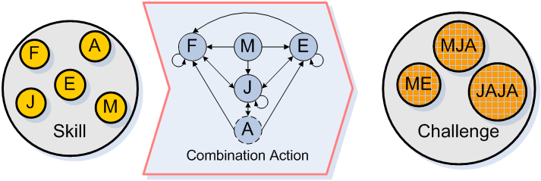
รูปที่ 2. ทางซ้ายมือคือเซตของทักษะของผู้เล่น
ตรงกลางคือกราฟของการกระทำต่อเนื่องที่เป็นไปได้
และทางขวามือคือเซตของความท้าทาย

ทักษะจากกราฟนี้เป็นเซตอนันต์ ดังนั้นเพื่อให้สามารถเอาไปใช้งานได้จริง เราได้กำหนดให้ความต่อเนื่องของแอ็คชั่นมีค่าไม่เกินห้า จากนี้ความท้าทายทั้งหมดที่เป็นไปได้จะถูกสร้างขึ้น ความท้าทายแต่ละชิ้นจะมีค่าความยากเป็นของตัวเอง (เรียกว่า h_{dif}) ซึ่งได้จากค่าความยากของแต่ละแอ็คชั่นรวมกัน (ไม่จำเป็นต้องเป็นการบวกกัน ทั้งนี้ขึ้นกับผู้ออกแบบฉาก) และท้ายที่สุดความท้าทายต่างๆที่ได้จะถูกจัดเรียงตามลำดับของค่าความยากจากน้อยไปมากแสดง รูปที่ 3 ทางซ้ายมือแสดงตัวอย่างเซตของความท้าทายที่อาจถูกเลือกให้เกิดขึ้นในฉากที่หนึ่ง ส่วนทางขวามือคือความท้าทายบางส่วนที่ถูกเลือกมาประกอบกันเป็นฉากซึ่งมีความยากของฉากเท่ากับผลรวมของคะแนนความท้าทายต่างๆที่ถูกนำไปใส่ฉากนั้น

รูปที่ 3. ตัวอย่างเซตของความท้าทาย

ระดับความยากสูงสุดของฉากเริ่มต้นเรียกว่าค่าความเชี่ยวชาญระดับมูลฐานสำหรับผู้เล่นทุกคน (Initial Threshold Level) แต่ระดับความยากสูงสุดของฉากถัดไปจะเป็นค่าสำหรับผู้เล่นเฉพาะแต่ละคน ดังนั้นจึงเรียกว่าค่าความเชี่ยวชาญระดับมูลฐานรายบุคคล (Individual Threshold Level) โดยมีค่าเท่ากับค่าสูงสุดระหว่างค่าของระดับความยากสูงสุดที่มีในฉากเดิมบวกค่าสัมประสิทธิ์การเรียนรู้ (Coefficient of Learning) กับค่าของระดับความยากสูงสุดที่ได้จากการคำนวณคะแนนความยากที่น่าจะเกิดขึ้นสำหรับฉากในระดับถัดไป

Δh_{dif} = max { h_{dif} } / number of (Level) (1)

Δh_{dif} = max { (max {h_{dif}(c)} + CL) , h_{dif}(c´) } (2)
^{c´ c}
C´ = { c ε C | h_{dif}(c) ≤ Δh_{dif} } (3)

h_{dif} ค่าความยากของความท้าทาย
Δh_{dif} คือค่าความเชี่ยวชาญระดับมูลฐานเบื้องต้น
(Initial Threshold Level)
Δh_{dif} คือค่าความเชี่ยวชาญระดับมูลฐานรายบุคคล
(Individual Threshold Level)
C´ คือเซตของความท้าทายที่จะเกิดในฉากถัดไป
CL คือค่าสัมประสิทธิ์การเรียนรู้
(Coefficient of Learning)

รูปที่ 2. ค่าความเชี่ยวชาญระดับมูลฐาน

2.2. ผลที่ได้จากการกระทำของผู้เล่น (Feedback Data from Player’s Action)
ผลการเล่นของผู้เล่นที่นำมาใช้คือผลที่ได้จากการพิจารณาถึงสาเหตุการตาย หรือการผ่านการทดสอบความท้าทายของฉากซึ่งเปรียบได้ว่าเป็นการตรวจสอบทักษะของผู้เล่นที่ใช้กับความท้าทายของฉากที่ระบบเกมสร้างขึ้นมาให้ มีผลลัพธ์คือผ่าน และไม่ผ่าน
สำหรับความท้าทายหนึ่งๆแล้ว ในตอนเริ่มแรกความน่าจะเป็นที่ผู้เล่นจะควบคุมตัวละครผู้เล่นผ่านความาทายนั้นๆที่จะเกิดขึ้นในฉากคือ 1/2 และไม่ผ่านเท่ากับ 1/2 ซึ่งถ้าต่อมาแล้วผู้เล่นสามารถควบคุมการเคลื่อนไหวของตัวละครได้ถูกต้อง ค่าความน่าจะเป็นที่ผู้เล่นจะควบคุมการเคลื่อนไหวของตัวละครผู้เล่นได้ถูกต้องจะเพิ่มขึ้นเป็น 2/3 ส่วนความน่าจะเป็นที่ผู้เล่นจะควบคุมการเคลื่อนไหวของตัวละครผู้เล่นได้ไม่ถูกต้องจะลดลงเหลือ 1/3
จากนั้นจึงทำการจัดลำดับความสามารถของผู้เล่นในการควบคุมการเคลื่อนไหวของตัวละครผู้เล่นสำหรับผ่านความท้าทาย ให้สัมพันธ์กับจำนวนครั้งในการเล่นทั้งหมด ซึ่งหมายถึงระดับความท้าทายที่น่าจะสามารถจัดการได้ (CR: Challenge Rank) โดยคำนวณได้จากสมการดังรูปที่ 4

RL = (PT + 2) – (ST + 1) (4)
PR = (2 * RL) – 1 (5)
CR = PT – PR (6)
Sp = (ST + 1) / (PT + 2) (7)

โดยที่ PT คือจำนวนครั้งในการเล่น (Play Time)
ST คือจำนวนครั้งในการเล่นผ่าน (Success Time)
RL คือระดับความสามารถ (Rank Level)
PR คือลำดับความสามารถในการเล่นสูงสุด
(Play Rank)
CR คือระดับความท้าทายที่น่าจะสามารถเล่นได้
(Challenge Rank)
Sp คือความน่าจะเป็นในการใช้ทักษะเล่นผ่าน (Skill Probability)

รูปที่ 4. ค่าต่างๆที่ได้จากผลการเล่นของผู้เล่น

2.3. การปรับตัวของสภาพฉากให้เหมาะสมต่อความ สามารถของผู้เล่น (Automatic Level Difficulty Adjustment)
หลังจากผู้เล่นได้ทำการเล่นผ่านฉากแต่ละระดับ หรือแม้กระทั่งเล่นไม่ผ่านก็ตาม จะเกิดค่าต่างๆที่เป็นผลลัพธ์ที่ได้จากการเล่นดังที่กล่าวไว้ในหัวข้อ 2.2 ซึ่งสามารถนำมาใช้ในกระบวนการการปรับเพิ่มและลดน้ำหนักของการเกิดความท้าทายในฉากถัดไปได้โดยใช้ความสัมพันธ์ดังรูปที่ 5

Cp´(c) α Sp <1>
Cp´(c) α |1/CR(c)| <2>
Cp´(c) α |CR(c̃)| <3>

โดยที่ Cp´(c) คือความน่าจะเป็นในการเกิดความท้าทาย
c ในฉากถัดไป (Challenge Probability)
CR(c̃) คือระดับความท้าทายที่น่าจะสามารถเล่น
ได้สำหรับความท้าทาย c̃ (ความท้าทาย
หนึ่งที่ไม่ใช่ความท้าทาย c)

รูปที่ 5. ความสัมพันธ์ของความน่าจะเป็นในการ
เกิดความท้าทายในฉากถัดไป

ความสัมพันธ์ที่ <1> เรียกกว่าความสามารถของผู้เล่น (Ability) เมื่อค่าความน่าจะเป็นที่ผู้เล่นจะควบคุมการเคลื่อนไหวของตัวละครผู้เล่นได้ไม่ถูกต้องมีมากขึ้น กลยุทธ์ของเกมก็จะทำการปรับลดระดับความยากให้โดยปริยายเนื่องจากความน่าจะเป็นในการเกิดความท้าทายนี้จะลดต่ำลงตามค่าความน่าจะเป็นของการที่ผู้เล่นเล่นผ่าน เพื่อให้เกมง่ายขึ้นต่อผู้เล่น
ความสัมพันธ์ที่ <2> เรียกกว่าความถี่ (Frequency)
จากแนวคิดในการออกแบบเกมที่ดีผนวกกับการเรียนรู้แบบรีนฟอร์สเม้นท์ เราจะสามารถแปลงผลตอบแทนไปเป็นความท้าทาย สถานะแปลงมาเป็นทักษะของผู้เล่น และเนื่องจากอยู่ในกระบวนการวนรอบของผลตอบสนองที่ได้จากการเล่นเช่นเดียวกัน ดังนั้นจึงให้ความสำคัญต่อการเล่นที่ให้ผลเข้าใกล้ทักษะที่ต้องการได้ง่ายด้วย ในที่นี้ทักษะที่ต้องการคือทักษะที่ต้องใช้ความสามารถสูงสุด ซึ่งถ้าจำนวนครั้งในการเล่นเพื่อผ่านความท้าทายใดๆที่มีในฉากมีจำนวนน้อยๆ แต่ก็มีผลการเล่นที่ดีเยี่ยม (หมายความว่าเล่นผ่านทุกครั้ง หรือแทบทุกครั้ง) ก็น่าจะให้ความสำคัญสำหรับความท้าทายนั้นสูงกว่าการที่จำนวนครั้งในการเล่นเพื่อผ่านความท้าทายใดๆที่มีในฉากมีจำนวนมากๆ และก็มีผลการเล่นที่ดีเยี่ยม เนื่องจากผู้เล่นจะได้รับแต่ความท้าทายซ้ำเดิมอาจมีผลทำให้เกิดความรู้สึกเบื่อได้ แสดงดังรูปที่ 5

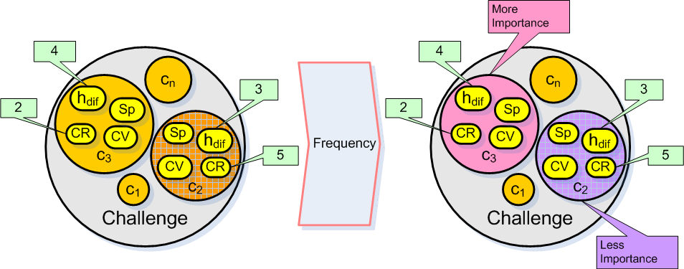
รูปที่ 5. ตัวอย่างการให้ความสำคัญในการเกิด
ความท้าทายในฉากถัดไป
ความสัมพันธ์ที่ <3> เรียกกว่าการปรับเรียบเส้นโค้งการเรียนรู้ (Smooth Learning Curve) เนื่องจากระดับความท้าทายที่น่าจะสามารถเล่นได้ มีผลโดยอ้อมกับการเกิดความท้าทายในฉากถัดไป และแปรผันตามกันกับผลลัพธ์ที่ได้จากความท้าทายอื่นๆ ดังนั้นจึงสร้างความสัมพันธ์ของการแปรผันระหว่างความท้าทายที่กำลังพิจารณาอยู่กับความท้าทายอื่นๆ โดยสร้างตัวแปรเพิ่มเข้ามาในระบบอีกหนึ่งตัวคือจำนวนครั้งที่ได้รับการโหวดให้เกิดความท้าทายในระดับที่สูงขึ้นหรือต่ำลงเมื่อเทียบกับความท้าทายที่กำลังพิจารณาอยู่ (ความท้าทายในระดับที่สูงขึ้นจะมีค่าความยากที่เพิ่มขึ้น และความท้าทายในระดับที่ต่ำลงจะมีค่าความยากที่ลดลง) ซึ่งเรียกว่าคะแนนของความท้าทายที่จะเกิดขึ้นในเวลาถัดไป (Cv: Challenge Vote) โดยที่การโหวดนั้นทำได้จากการพิจารณาระดับความท้าทายที่น่าจะสามารถเล่นได้ซึ่งมีค่าเป็นบวก ลบ หรือศูนย์ ตัวอย่างเช่นถ้าค่า CR เป็นค่า -2 นั่นหมายความว่าจะสามารถโหวดคะแนนให้กับความท้าทายที่มีค่าความยากลดลงได้ไม่เกิน |CR| * CL หน่วย เรียกการโหวดในลักษณะนี้ว่าการโหวดไปข้างหลัง แสดงดังรูปที่ 6
การโหวดหนึ่งครั้งจะมีคะแนนเป็นค่าใดๆที่ผู้ออกแบบเกมสามารถกำหนดได้ เรียกว่าค่าโหวดแฟกเตอร์ (VF: Vote Factor) จากรูปที่ 6 มีค่า CL = 1 และค่า VF = 1

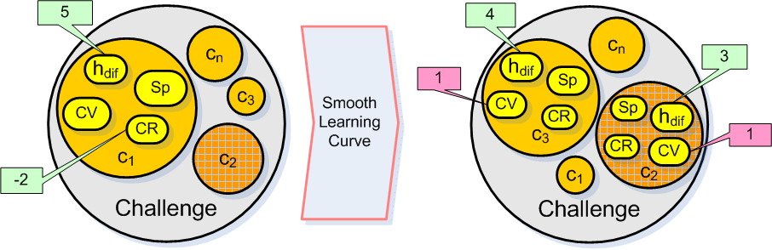
รูปที่ 6. ตัวอย่างการโหวดคะแนนในการเกิด
ความท้าทายในฉากถัดไป

ขั้นตอนของการคำนวณค่าความน่าจะเป็นในการเกิดความท้าทายในฉากถัดไปมีดังต่อไปนี้
- กำหนดค่าความน่าจะเป็นเริ่มต้นในการใช้ทักษะเล่นผ่านให้มีค่าเป็น 1/2
- กำหนดค่าน้ำหนักของทักษะที่จะเกิดขึ้นในระดับแรกเท่ากับ 1
- นำผลลัพธ์ที่ได้จากการเล่นมาคำนวณน้ำหนักของการเกิดความท้าทายในฉากถัดไป โดยพิจารณาจากความสัมพันธ์ของความน่าจะเป็นในการเกิดความท้าทาย c ในฉากถัดไป (Challenge Probability) กับผลลัพธ์ต่างๆที่ได้จากการเล่นทั้ง 3 ข้อดังกล่าว
- เนื่องจากคะแนนของความท้าทายใดๆที่จะเกิดขึ้นในฉากถัดไปนั้น เป็นอัตราส่วนผกผันของระดับความท้าทายที่น่าจะสามารถเล่นได้ มีผลโดยอ้อมกับการเกิดความท้าทายในฉากถัดไปดังนั้นจึงทำการคำนวณค่าน้ำหนักที่ได้จากการให้คะแนนก่อน แล้วนำไปเฉลี่ยกับอัตราส่วนผกผันของระดับความท้าทายที่น่าจะสามารถเล่นได้ ค่าน้ำหนักเฉลี่ยสำหรับการเกิดความท้าทายที่น่าจะสามารถเล่นได้ในฉากถัดไปแสดงได้ดังรูปที่ 7

W = ((Cv´ / Tv´) + |1/CR|) / 2 ; CR ≠ 0
V W = (Cv´ / Tv´ + 1) / 2 ; CR = 0 (8)

โดยที่ W คือค่าน้ำหนักในการเกิดความท้าทาย
ที่น่าจะเล่นได้ในฉากถัดไป (Weight)
Cv´(c) คือคะแนนของความท้าทาย c ที่จะเกิด
ขึ้นในฉากถัดไป (Challenge Vote)
TV´ คือคะแนนรวมของความท้าทาย ที่จะ
เกิดขึ้นในฉากถัดไป (Total Vote)

รูปที่ 7. ค่าน้ำหนักในการเกิดความท้าทาย

- สำหรับค่าความน่าจะเป็นในการใช้ทักษะเล่นผ่านซึ่งมีผลโดยตรงกับการเกิดความท้าทายในฉากถัดไป และแปรผันตามกันนั้น สามารถนำมาใช้คำนวณค่าได้เลยโดยนำค่าความน่าจะเป็นในการใช้ทักษะเล่นผ่านไปคูณกับค่าน้ำหนักเฉลี่ยที่ได้ แสดงดังรูปที่ 8

Cp´ = Sp * W (9)

รูปที่ 8. ค่าความน่าจะเป็นในการเกิด
ความท้าทายใดๆในฉากถัดไป
3. การทดลอง
การทดลองที่ให้ผู้ทดสอบจำนวน 20 คนได้ทำการเล่นเกมที่มีฉากไม่ปรับเปลี่ยนและเกมที่มีฉากปรับเปลี่ยนโดยใช้แบบจำลองของระบบต้นแบบนี้สลับกันไปโดยที่ผู้เล่นไม่ทราบ แล้วให้ผู้เล่นเปรียบเทียบผลการเล่นของตนเองผ่านแบบสอบถามแสดงดังตารางที่ 1

ตารางที่ 1 ข้อมูลการเปรียบเทียบผลการเล่นของผู้เล่น
เกมที่มีการปรับสภาพฉาก  และไม่มีการปรับสภาพฉาก | ปรับ | ไม่  ปรับ
เกมที่ท่านได้เล่นมีความยากง่ายระดับใด
ง่ายมาก – ง่าย – ปานกลาง –  ยาก –ยากมาก | 2.5
การผ่านด่านแต่ละด่านในเกม
ใช้ความสามารถในการเล่นอย่างมาก | 2 | 2
ใช้ความสามารถในการเล่นมากขึ้นๆ | 2 | 5
ใช้ความสามารถในการเล่นคงที่ | 10 | 7
ใช้ความสามารถในการเล่นมากขึ้น หรือน้อยลงก็ได้ | 6 | 7
เมื่อเล่นผ่านจุดที่ยากมากๆไปแล้ว ก็จะมาเจอจุดที่ยากกว่าหรือเหมือนเดิมอีกในด่านถัดไป | 6 | 10
เมื่อเล่นผ่านจุดที่ยากมากๆไปแล้ว ก็จะไม่เจอจุดที่ยากกว่าหรือเหมือนเดิมอีกในด่านถัดไป | 11 | 3
จะมีจุดที่เล่นผ่านได้ยากมากๆ ในทุกๆด่าน | 0 | 2
ไม่มีจุดที่เล่นผ่านได้ยากมากๆ ในทุกๆด่านเลย | 4 | 5
ผลสรุปโดยรวมของการเล่นผ่านด่านแต่ละด่าน
เล่นได้ยากกว่า | 8 | 15
ใช้จำนวนตัวผู้เล่นมากกว่า (ผลเล่น) | 401 | 496

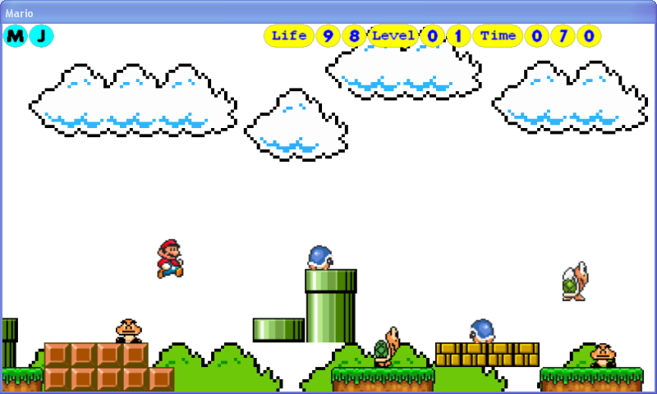
รูปที่ 9. ภาพหน้าจอของเกมที่ใช้ทดสอบ

จากผลการทดลองสามารถสรุปได้ว่าเกมที่มีฉากปรับเปลี่ยนโดยใช้แบบจำลองของระบบต้นแบบนั้นสามารถปรับเปลี่ยนและสร้างฉากให้เหมาะสมกับความสามารถของผู้เล่นได้จริง ซึ่งสังเกตได้จากการเล่นเกมที่มีจุดใดๆในฉากที่ผู้เล่นเล่นผ่านได้ยากนั้นจะไม่เกิดซ้ำขึ้นอีกในฉากถัดไป ดังนั้นผู้เล่นจึงรู้สึกว่าตนเองนั้นใช้ความสามารถในการเล่นที่คงที่ ประกอบกับผลการเล่นเกมจริงซึ่งได้มีการบันทึกสถิติการเล่นของผู้เล่นแต่ละคนไว้พบว่ามีความสอดคล้องกัน โดยที่จำนวนตัวละครผู้เล่นที่ถูกใช้ไปสำหรับการเล่นผ่านฉากแต่ละฉากในเกมที่มีฉากปรับเปลี่ยนโดยใช้แบบจำลองของระบบต้นแบบนั้นจะมีค่าที่ต่างกันไม่มาก (Smooth Curve) เมื่อเปรียบเทียบกับการเล่นผ่านฉากแต่ละฉากในเกมที่มีฉากไม่ปรับเปลี่ยนแสดงดังรูปที่ 10 แต่ทั้งนี้เนื่องจากเป็นการทดสอบเล่นเกมจำนวน 10 ฉากเท่านั้นผู้เล่นจึงเห็นว่าฉากที่ถูกสร้างขึ้นมาให้ผู้เล่นได้เล่นนั้นมีความยากที่ยังน้อยไป

รูปที่ 10. จำนวนตัวผู้เล่นเฉลี่ยที่ใช้ผ่านฉากแต่ละฉาก

4. บทสรุปและแนวทางการทำวิจัยต่อ
จากผลการทดลองพบว่าเกมที่มีฉากปรับเปลี่ยนโดยใช้แบบจำลองของระบบต้นแบบนี้สามารถปรับเปลี่ยนและสร้างฉากให้เหมาะสมกับความสามารถของผู้เล่นได้จริง และสามารถนำไปพัฒนาเพิ่มเติมได้ เช่นการปรับค่าตัวแปรอิสระต่างๆให้เหมาะสมหรือการกำหนดสมการที่ใช้ในการปรับค่าน้ำหนักค่าน้ำหนักในการเกิดความท้าทายที่น่าจะเล่นได้ในฉากถัดไป (Weight) เพื่อให้เห็นผลการปรับอย่างมีประสิทธิภาพมากขึ้น นอกจากนี้การให้ความสำคัญในเรื่องความหลากหลายของเส้นทางและความเป็นอันหนึ่งอันเดียวกันของฉาก (Path & Theme) เช่นการสร้างฉากให้มีท่อที่สามารถมุดลงไปได้แล้วไปโผล่ในที่อื่นๆได้ ก็มีผลต่อความสมบูรณ์ของเกมที่จะใช้แบบจำลองนี้
สำหรับแนวทางที่ผู้วิจัยสนใจจะทำต่อจากปัจจุบันคือการปรับปรุงการสร้างฉากตามชนิดความท้าทายที่คล้ายคลึงกัน ปัจจุบันความท้าทายหนึ่งๆสามารถให้คะแนนความท้าทายอื่นๆที่อาจมีลักษณะการเล่นไม่เหมือนกันได้ เพราะให้คะแนนตามเกณฑ์คะแนนพื้นฐานที่กำหนดไว้เท่านั้น การจัดกลุ่มของความท้าทายที่คล้ายคลึงเข้าไว้ด้วยกันจะทำให้ความท้าทายชนิดเดียวกันสามารถให้คะแนนกันได้ ซึ่งจะส่งผลให้ปรับปรุงฉากได้อย่างมีประสิทธิภาพมากขึ้น

5. กิติกรรมประกาศ
งานวิจัยงานวิจัยนี้เป็นส่วนหนึ่งของโครงการวิจัยซึ่งได้รับทุนวิจัยจากโครงการสนับสนุนทุนนักวิจัยใหม่ (วท.)
ศูนย์ประสานงานนักเรียนทุนรัฐบาลทางด้านวิทยาศาสตร์และเทคโนโลยี สำนักงานพัฒนาวิทยาศาสตร์และเทคโนโลยีแห่งชาติ

6. เอกสารอ้างอิง
[1] Tom M. Mitchell, Machine Learning, McGraw – Hill, International Edition 1997, ISBN: 0-07-042807-7
[2] Richard S. Sutton and Andrew G. Barto, Reinforcement Learning (An Introduction), The MIT Press, Cambridge, Massachusetts, London, England, 1998, ISBN: 0-262-19398-1
[3] Gustavo Andrade, Geber Ramalho, Hugo Santana, and Vincent Corruble, Challenge-Sensitive Action Selection: an Application to Game Balancing, Proceedings of the 2005 IEEE/WIC/ACM International Conference on Intelligent Agent Technology (IAT’05), 0-7695-2416-8/05
[4] Pieter Spronck, Marc Ponsen, Ida Sprinkhuizen-Kuyper and Eric Postma, Adaptive Game AI with Dynamic Scripting, Kluwer Academic Publishers 2005, Netherlands
[5] Randy J. Pagulayan, Kevin Keeker, Dennis Wixon, Ramon L. Romero, and Thomas Fuller, User-centered Design in Games, Microsoft Corporation, Handbook for Human-Computer Interaction in Interactive Systems, 2003, Mahwah, NJ: Lawrence Erlbaum Associates, Inc.
[6] Staffan Björk and Jussi Holopainen, Patterns in Game Design, Charles River Media, Inc., 2005, ISBN: 1-58450-354-8
[7] Sweetser, P. & Wiles, J., Scripting versus Emergence: Issues for Game Developers and Players in Game Environment Design, International Journal of Intelligent Games and Simulations 4 (1) 2005, pp. 1-9
[8] Tracy Fullerton, Christopher Swain and Steven Hoffman, Game Design Workshop: Designing, Prototyping, and Playtesting Games, CMP Books, 2004, ISBN: 1-57820-222-1
[9] Jonathan Sykes and Melissa Federoff, Player-Center Game Design, ACM, CHI 2006: 1731-1734
[10] Randy J. Pagulayan, Kevin Keeker, Dennis Wixon, Ramon L. Romero, and Thomas Fuller, User-centered Design in Games, Microsoft Corporation, Handbook for Human-Computer Interaction in Interactive Systems, 2003, Mahwah, NJ: Lawrence Erlbaum Associates, Inc.
[11] Staffan Björk and Jussi Holopainen, Patterns in Game Design, Charles River Media, Inc., 2005, ISBN: 1-58450-354-8

